1. Víte, jak vypadá padající had z domina? Vytvořte program domino.py, který pomocí cyklu a obdélníku nakreslí zatím ještě stojící kostky domina jako na obrázku níže. Počet kostek domina nechť je uložen v proměnné pocet.

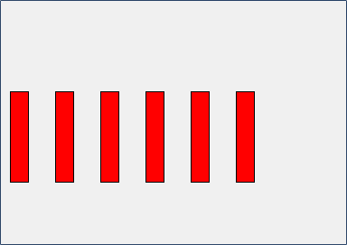

Převzato z: <https://imysleni.cz/ucebnice/zaklady-programovani-v-jazyce-python-pro-stredni-skoly>